МКУК КРЫЛОВСКАЯ
МЕЖПОСЕЛЕНЧЕСКАЯ БИБЛИОТЕКА
методико – библиографический отдел

к 130-летию со дня рождения
Елизаветы Юрьевны
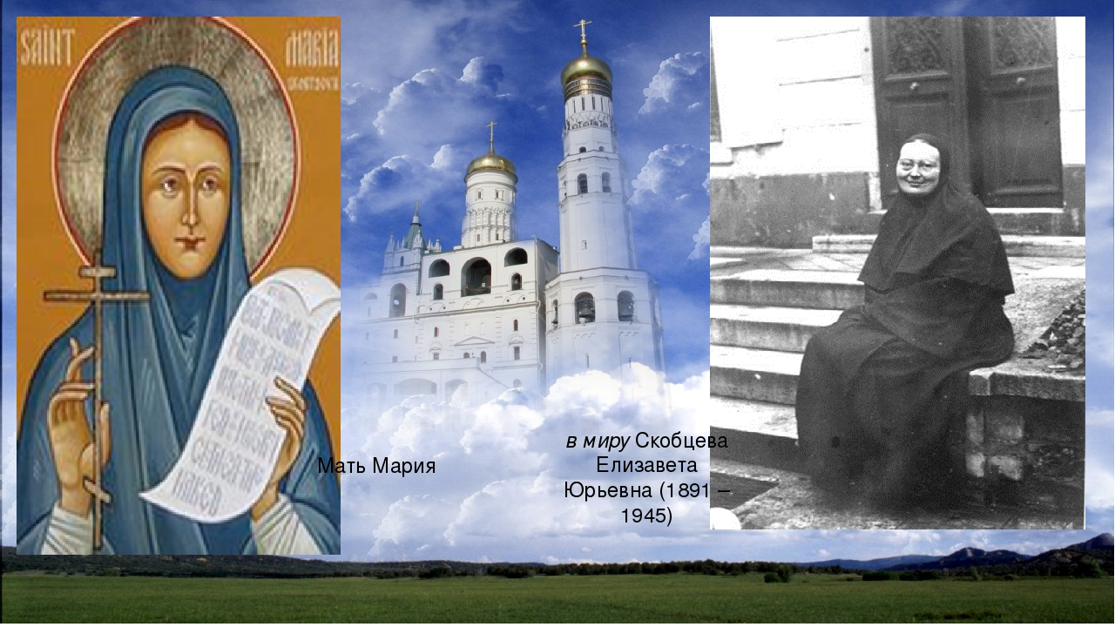
Кузьминой - Караваевой

От поэтессы до
преподобномученицы

информационный буклет

ст. Крыловская. 2021г.
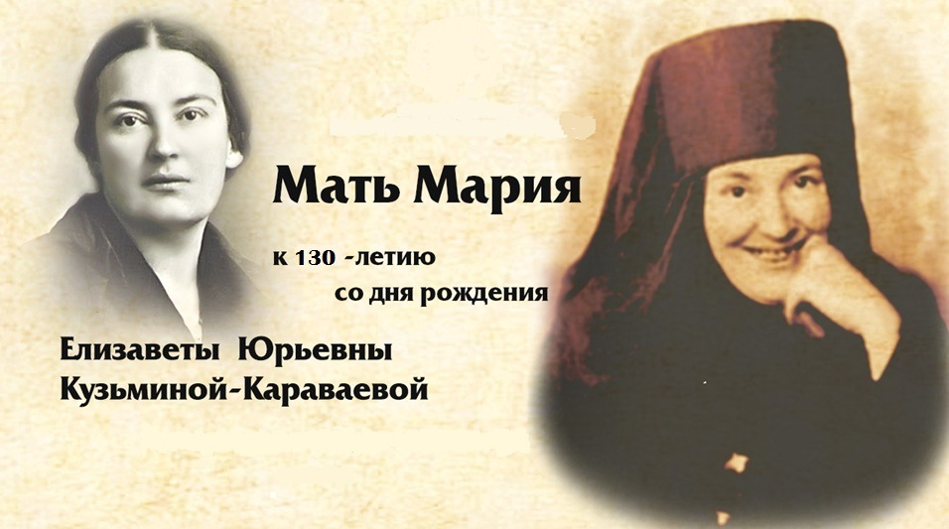
130 лет назад, 21 декабря 1891 года, родилась Елизавета Кузьмина -Караваева, будущая Мать Мария, причисленная Константинопольской православной церковью к лику святых.

Она была русской монахиней, пожертвовавшей своей жизнью ради спасения другого человека в фашистском концлагере. Ее можно назвать мученицей нового века
и преподобной, явившей образец настоящей любви.
Как писала сама матушка, ее сердце болело о каждом беспризорном Ваньке. Как этого не хватает многим современным христианам, даже монашествующим!
Братья, братья, разбойники, пьяницы, Что же будет с надеждою вашею?
Что же с вашими душами станется
Пред священной Господнею чашею?
Как придем мы к Нему неумытые?
Как приступим с душой вороватою?
С гнойной язвой и раной открытою,
Все блудницы, разбойники, мытари,
За последней и вечной расплатою…
Монахиня Мария (Скобцова)
В девичестве будущую святую звали Елизаветой Юрьевной Пиленко. Она родилась 8 декабря 1891 года в Риге. Её отец, Юрий Дмитриевич Пиленко, был юрист, а мать — София Борисовна, происходила из знаменитого рода Дмитриевых - Мамоновых.

Когда Лизе было 4 года, семья переехала в Анапу. После смерти деда Лизы, ее отцу, талантливому любителю - агроному, достались в наследство небольшое имение и виноградники.
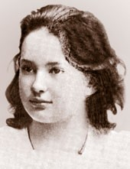
С раннего детства Лиза проявляла большие способности к рисованию и литературе.

Весной 1905 года семья переехала в Крым, а в 1906 году в Санкт-Петербург

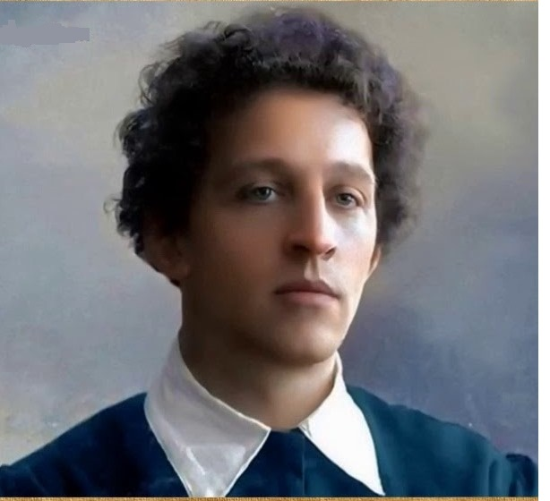
В Петербурге Лиза попала в среду творческой молодой интеллигенции. В 15 лет она познакомилась с поэтом Александром Блоком. Эта встреча на протяжении многих лет стала значимой для Лизы и перетекла в сложную и глубокую дружбу.

Это ей, как утверждают многие исследователи, Блок написал знаменитые строчки:
"Ты стоишь передо мной такая юная..." А Лиза, попав под магию его стихов, сама становится поэтессой, которую современники ставили в один ряд с Ахматовой и Цветаевой.
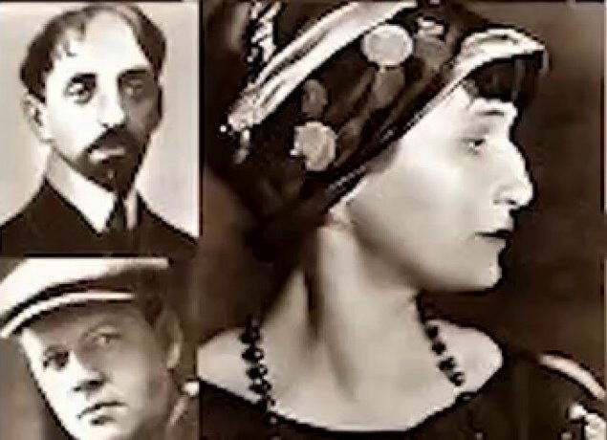
Увлеченная поэзией, она подружилась с Анной Ахматовой, Николаем Гумилевым, другими поэтами «Серебряного века», была участницей «сред» в знаменитой «Башне» Вячеслава Иванова, активным членом «Цеха поэтов», гостила в Коктебеле у Максимилиана Волошина, посещала собрания Религиозно-философского общества.

В 1910 году Лиза вышла замуж за помощника присяжного поверенного Дм. Кузьмина - Караваева.
С мужем она посещает много литературных кругов. Но чем больше вторгается в мир искусства и богемности, тем больше она не находит в нем своего душевного места: ищет себя, пытается разобраться в себе.

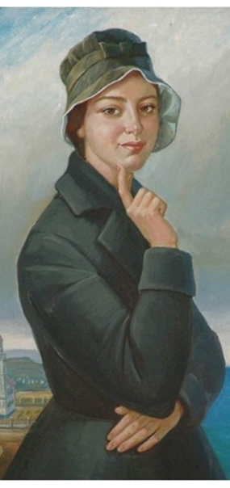
В 1912 году Лиза выпустила свой первый сборник стихов «Скифские черепки», а в 1916 году выходят в печать ее книги «Руфь», «Юрали», в которых юная Лиза пыталась нащупать первые пути религиозно-христианской мысли.

Она оставляет все литературные собрания, и продолжает свой путь в поисках веры: посещает богословские курсы при Духовной академии. Успешно сдает экзамен. Елизавета Юрьевна была первой женщиной, которую благословили на это учение.

В 1913 году Лиза уходит от мужа и возвращается в свое родовое имение в Анапе. В этом же году у нее рождается дочь Гаяна. Она все больше задумывается о Боге, о смысле жизни.

Когда началась Февральская революция, Елизавета Юрьевна вступила в партию эсеров. В 1918 году в Анапе начинается неразбериха с властью, проходят выборы в городскую Думу. Елизавету Юрьевну выбирают членом муниципального совета по образованию и здравоохранению, а вскоре – городским главой. Она все силы отдает на защиту людей от грабежей и террора.

При красных, она отстаивала город, спасала культурные ценности. Когда город захватили белогвардейцы, ее арестовали, обвиняя в сговоре с красными. Ей грозила смертная казнь. Но благодаря грамотной защите в суде, ее арестовали только на 2 недели.
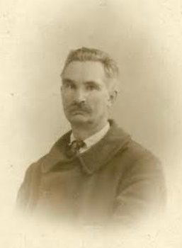
На исход событий во многом повлиял Даниил Ермолаевич Скобцов, видный деятель кубанского казачьего движения. После суда Елизавета Юрьевна стала его женой.

В 1920 году с мужем, дочерью Гайаной, только что родившимся сыном Юрием и мамой Софьей Борисовной Елизавета Юрьевна покидает Россию навсегда.

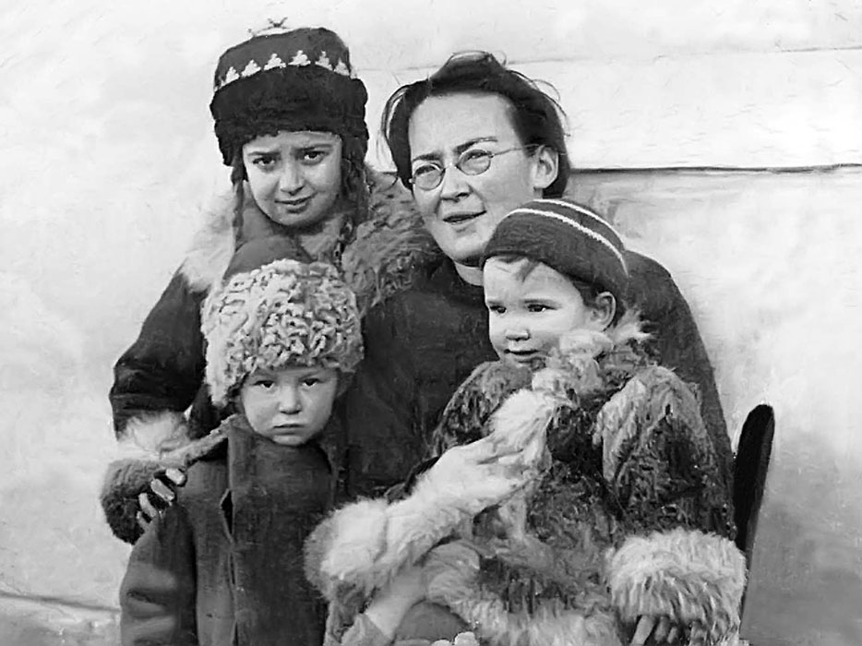
В 1923 году семья переезжает в Париж. Во Франции Скобцовы узнали горькую учесть эмигрантов. Елизавета Юрьевна не гнушалась никакой работой.

В 1924 — 1926 годы она публикует свои повести в эмигрантских журналах. Сближается с Русским христианским движением. Участвует в собраниях молодежи, посещает богословские курсы.

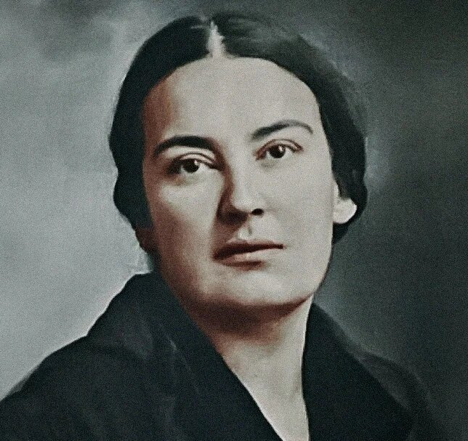
В 1926 году умирает младшая дочь Анастасия. В жизни матери нет ничего худшего, чем терять детей. Потрясенная горем, женщина не опустила руки. Она открыла в себе новый смысл жизни в служении Богу и помощи людям.

В 1927 году Елизавета Юрьевна становится активистом Русского христианского движения. Она путешествует по Франции, посещает русские общины, видит русских больными, умалишенными, спившимися. И понимает, что ее предназначение - в помощи больным и страждущим. В этом ее земное служение.

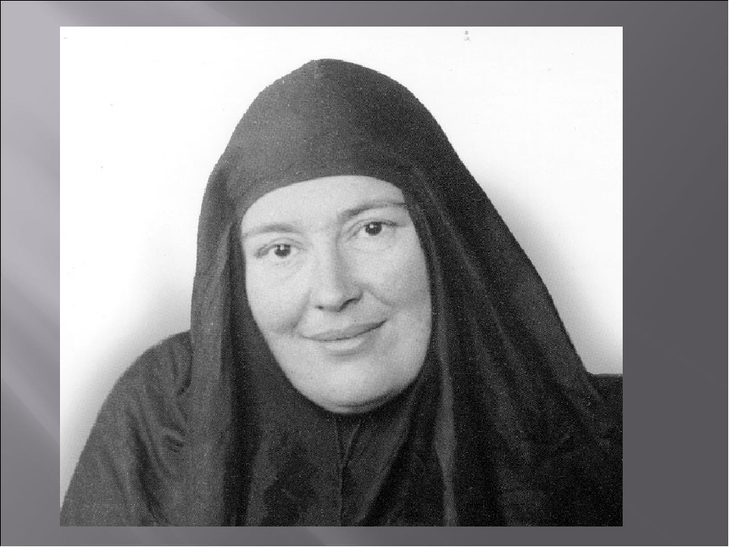
Елизавета Юрьевна заочно заканчивает Свято - Сергиевский православный богословный институт. В 1932 году принимает монашеский постриг, получив имя Мария, в честь святой Марии Египетской. Мать Мария открывает общину для русских эмигрантов. У нее скрывались от фашистов, а затем переправлялись в безопасное место евреи, французы, англичане, чехи, русские...

Она была очень энергичной и доброжелательной монахиней, умела плотничать, малярничать, писать иконы, доить коров, ходить по парижским рынкам за продуктами, чтобы накормить обездоленных. Община Марии Скобцовой стала известна многим в Париже.

Мать Мария находила время писать статьи, сочинять стихи. В 1935 году матушка организовала объединение «Православное дело».
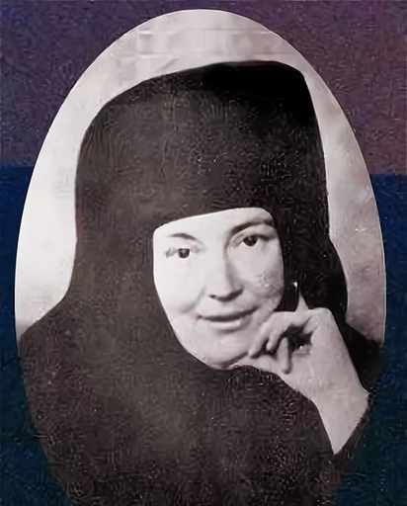
После оккупации Франции Елизавета Юрьевна наладила контакты с организациями французского Сопротивления: спасала евреев, отправляла посылки заключенным, укрывала бежавших советских военнопленных и французских патриотов, организовала побег 4-х детей в мусорных корзинах.

31 марта 1945 года Елизавета Скобцова была умерщвлена в газовой камере в концлагере Равенсбрюка, в котором она провела два года жизни, наполненных действиями, поступками и верой.
16 января 2004 году Константинопольский патриархат канонизировал матушку Марию как преподобномуче- ницу, она была причислена к лику святых.

Составитель О. А. Литвинова,
гл. библиограф МБО
Ответственный за выпуск О.А. Молчанова,
директор МБ

Наш адрес:
352080, Краснодарский край
ст. Крыловская, ул. Стаханова, 1

Тел. 32-3-91
krlmb07@rambler.ru

